Kelecsényi László

A végzet leányai – kiket elfeledtek

Kicsodák ők? Színésznők, természetesen. Filmszínésznők. Olyanok, akik a fogalom elrettentő, emberpróbáló értelmében soha nem voltak sztárok.
Nézzük a listát, úgy könnyebb lesz róluk beszélni. Nincs időrend, ennyi év után különösen nincs. Marad az egyetlen lehetséges sorrend, az alfabetikus.
Claudine Auger
Lucia Bosè
Corny Collins
Angelica Domröse
Françoise Dorléac
Milena Dravič
Daliah Lavi
Antonella Lualdi
Juliette Mayniel
Macha Méril
Anna Prucnal
Joanna Shimkus
Szilvássy Annamária
Ők azok. Remélem, nem hiányzik közülük senki. Most látom, hogy éppen tizenhárman vannak. Ne legyünk babonásak.
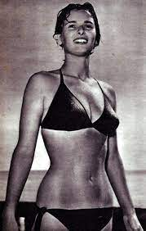
Így végigfutva az osztálynévsoron, néhány jellemzőjük azonnal fel-tűnik. Mind európaiak – köztük egy magyar is. S többségében a hatvanas évek leányai, azaz filmszínésznői. Legalábbis akkor mutatkoztak be, akkortájt voltak a csúcson, csak ép-pen nem ragadtak ott, s meglehet, hogy így jártak jobban. Egyikük-másikuk még él jelen sorok írásakor az IMDb szerint. De máshol is élnek. Bennem biztosan, de talán néhány olvasó emlékeiben is.
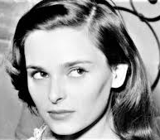
Máris pontosítanom kell magamat. Van köztük olyan, aki az ötvenes években kezdte filmszínészi pályafutását. Lucia Bosè 16 évesen, 1947-ben lett Olaszország Szépe – nem érdemtelenül. Aztán a negyvenes/ötvenes évek fordulóján végigszere-pelte az olasz neorealizmus filmjeit (Nincs béke az olajfák alatt, Róma 11 óra). Antonioni is felfigyelt rá, és kiválasztotta A kaméliátlan hölgy címszerepére 1953-ban, aztán még az Egy szerelem krónikája női főszerepét is rábízta. Ki tudja, talán Monica Vittit megelőzően stabil Antonioni-színész válik belőle, ha egy remek spanyol film, az Egy kerékpáros halála jelentős feladata után, vagy már a forgatás közben – lényegtelen ez most – férjhez nem egy híres torreádorhoz. Nő-rablás ez, hasonló a Grace Kelly-esethez, míg azonban a Hitchcock-színésznőt egy valóságos herceg tünteti el a filmvásznakról, Bosènak csak egy bizonyos Luis Miguel Dominguin jutott, kiért akár Hemingway is rajonghatott, ha éppen látta a bikaölő nem látszatokra épülő sport-tevékenységét – bocsánat az állatvédőktől.
Luciát tízévesen láttam először a Puskin moziban, a fellazult hazai moziműsor jóvoltából. Kérem, ne billentyűzzék be a nevét a gugli kere-sőjébe. Fontosak az illúziók, őrizzük meg őket, már akinek van ilyen élménye, emléke a múltjá-ból. Egyszóval Bosè kisasszony, azaz bocsánat, asszony egy bő évtizedre eltűnt a mozikból, hogy válása után visszatérjen, mint Alexandra del Lago, Tennessee Williams hősnője, sztársága maradványain kísértve meg az új karriert, a folytatást.
A Puskinban azonban 1957-ben, huszonhat évesen egy remek drámai szerepben javában hódított. Egy diktátor szelídült rémuralma alatt sincsen válás, a rossz házasságot nem lehet felbontani, lehet titkos szeretőt tartani, bujkálni, hazudozni. Melodráma kerekedik a történetből, méghozzá elég súlyos. Azt a nőt látjuk, aki nem tud szeretni, a férjét sem, a szeretőjét sem. Ezt az arcélt, a számító, rideg, önző, ám titokzatosan szép nőstényt formázta meg Bardem filmjében, Antonioni remeklésekkel a háta mögött.
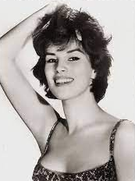
Kérdezem én, mit lehetett ezen a nő szeretni? Nem válasz az, hogy mások is belezuhantak ebbe a csapdába. A hűvösség – úgy látszik – na-gyon vonzza a férfitársadalmat. Garbo és Dietrich jeges szőkesége nem ad kizárólagos jogosultságot a szívek megtiprására. Nem igaz a suta filmcím, hogy az „urak a szőkéket kedvelik”. Egy barna nő is lehet végzetes, és Lucia Bosè az volt. Nem kell a torreádort kérdezni, elég Antonioni és Bardem mozgóképeit látni. Ez a nő, ez az asszony a szerelem démoni arca: pusztító, néha ad, de inkább elvesz, olykor az életed is.
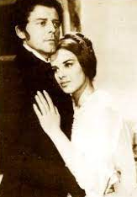
Antonella Lualdi következik a felejtettek sorában; ugyanazon évben született, mint spanyol kolléganője. Neki is volt viszonya a neorealizmus-sal (Szegény szerelmesek krónikája), de igazából a Vörös és fekete nagyon hamar klasszicizálódó filmváltozata tette őt híressé, abban is a Stendhal által megálmodott főnemesi szerető, Mathilde de la Molle szerepe. A majdnem kétszáz éves történetben egy ízig-vérig modern lányalakot formál, aki randevúra hívja a nála alacsonyabb származású főhőst, aki létrát támasztat a palotája ablaka alá, magyarán felkínálkozik reménybeli szeretőjének, aki nem szégyelli kimutatni az érzéseit, aki nem-csak a szívét, mindenét odaadja a férfiúnak, akit választott. A sztori tragikus végű, remélhetem csak, hogy ismerik a regényt, de nemcsak ez, hanem egy férfisztár, Gérard Philipe partnersége tette feledhetetlenné, még ha csupán egy korrekt irodalmi adaptáció volt is ez a francia alkotás. Stendhalt nem lehet elrontani, nem lehet meghamisítani. A szerelem ontológusa és episzte-mológusa nagyjából két évszázada mondja a ma-gáét. Ne szégyelljük az érzéseinket – ennyi csak az egyszerű üzenet, de milyen nehéz manapaság eh-hez tartanunk magunkat. Aki belenéz Antonella Lualdi szemébe, vaknak kell lennie, ha nem veszik le a lábáról.
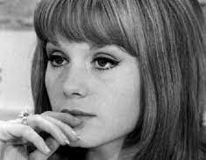
A végzetes leányok közt, akárhogy is szá-molom, a franciák vannak többségben. Nem mind frank földön születtek, de a gall film-gyártás dobta be a nevüket az európai film áramába. Lavi, Mayniel, Méril, Dorléac, Auger, Shimkus – kinek mit mondanak mainapság ezek a nevek. Talán Françoise Dorléacé cseng még ismerősen, de az övé is csak édesestvére jogán merthogy Catherine Deneuve húgaként jött a világra, ahol olyan rö-vid ideig, mindössze huszonhat évig tartózkodott. Azt a szörnyű balesetet nem lehet feledni. Nemcsak ő égett benne a karambolozó kocsijában, so-kak tudatába, emlékeibe égette bele magát a vészes pillantású stewardess szerepében. Truffaut Bársonyos bőréről még bőven lesz szó ezeken az olda-lakon. A színésznő itt lehetett a csú-cson – egyedül. Merthogy szerepelt ő együtt a nővérével, ők voltak A rochefort-i kisasszonyok. Tűz és jég ez a két lány. Dorléac és Deneuve. Kell-e magyarázni melyik, melyik. Ki lob-bant lángra a gyöngyvászon előtt a sötétben, s melyikük az, akit csodálunk, ám nem szeretünk. Franciska, ha lehet így becézni, nem engedi, hogy leszállj az egekből. Ott maradunk vele, mert ha van filmes mennyország – miért ne lenne? – akkor neki ott a helye. Csak figyeli a többieket, akik a hatvanas évek-ben mellette tűntek föl, aztán így vagy úgy el, a film-ipar süllyesztőjében. Ugyan ki jegyezte meg például Juliette Mayniel nevét? Pedig az adattárak szerint a maga korában, mondjuk inkább úgy, hogy a maga fénykorában a legfoglalkoztatottabb francia színésznő volt. Egy új hullámos filmben, az Unokafivérekben tűnt fel és ki, de emlékezetes szerepe lett egy nyugat-német antimilitarista háborús drámában (A búcsú).
Lassan talán unalmassá kezd válni ez a felsorolás. Inkább filmcímeket mondok, nem neveket. Hátha kitalálja a nyájas és kedves – mármint az Olvasó, akinek másik és harmadik és sokadik listája van. A sajátja. Ez viszont a szerző listája. Mondom a filmcímeket.
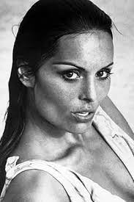
Candide, avagy a huszadik század optimizmusa
Egy férjes asszony
Játék a gyilkossággal
Kalandorok
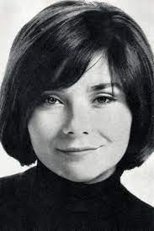
A Voltaire-adaptáció a nouvelle vague far-vizén evezett be az európai film kikötőjébe. A hu-morban pezsgő, voltaire-i szellemben modernizált átdolgozás női főszereplőjét annyira elfeledték, hogy a legutolsó nyomtatott magyar Filmlexikon szerzői meg is feledkeztek címszót írni Daliah Laviról. „Feltűnő szépségű drámai tehetség”, írja róla egy korábbi kiadású magyar lexikon. Kuni-gunda kisasszony szerepében egyelőre csak ’feltűnő szépségét’ csillog-tatta. Filmes karrierjét ez a szerep indította be, hogy aztán egy bő évtizedes tündöklés után elfogyjon a pálya, hogy tényleg csak felejthető, kihagyható adat legyen az a húszegynéhány film, amihez talán a ’drámai tehetségét’ is hozzáadta. Kunigunda azonban örök-életűnek bizonyult; néha még újra elcsavarta a férfiak fejét a körúti Örökmozgó film-színház nyugdíjas műsorsávjában.
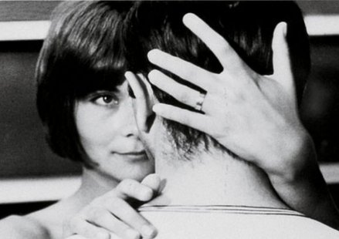
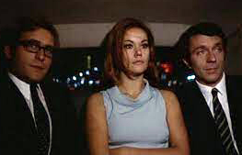
Macha Méril könyvborítón is tündökölt. A német szerzőpáros, Ulrich Gregor és Enno Patalas film világ-történetének már nem magyarított pótkötete (Geschichte des modernen Film) címlapján az ő bájos arcéle hirdette egy Godard-opusz je-lentőségét. Az Egy férjes asszony szabá-lyos szerelmi háromszög. Az asszony-kának szeretője van. Mi sem természe-tesebb ennél az 1963-as Párizsban. JLG a férfi-nő kapcsolatok leegyszerűsített verzióját mutatta fel a szexepiles prosti (Éli az életét) históriája után. Nem tud, s tán nem is akar olyan magaslatokban szárnyalni, mint volt barátja, a Jules és Jim alkotója. Méril azonban nem egyszer használatos színésznő, a francia filmgyártás üdvöskéjévé válik, a szerepek nem kerülik el, hosszú pályafutása lesz, és fittyet hány orosz hercegi származására, elég neki a filmvásznon uralkodni méla férfiszíveken, vagy inkább agyakon. Pedig, hogy mondjak valami meglepőt, a Gagarin-családdal nemcsak név-rokonságban állt.
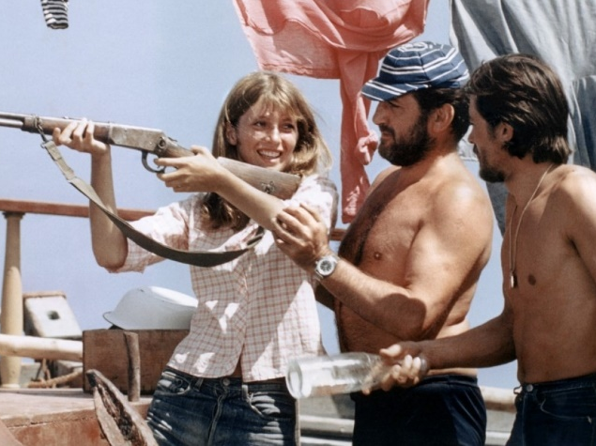
Lehetne tűnődni azon a dramaturgiai szabályszerűségen, hogy mennél bolondosabb egy-egy film, annál inkább felhívja a figyelmet a benne játszókra. Van ebben valami igazság, nem is kevés. Eldöntendő, hogy mi esik nagyobb súllyal latba. A sztori bohósága vagy a színésznő mélytüzű szeme. Merthogy Claudine Auger – hogy egy újabb alig ismert nevet halásszak elő a filmbűvészeti kalapból – a Játék a gyilkossággal főszereplője nagy-nagy kísértés a szemnek, s ezáltal a léleknek is. Itt a nő teremti a szerepet. Adottságai teljes súlyát veti be a hódításba. Fordított esetben a szerep, a karakter teremti a nőt, a sztárt, az egyéniséget. Ez történt Joanna Shimkus esetében. Ki tudná megmondani, még a szorgos film-bubusok se nagyon, honnét ismerős az ifjú színésznő neve? Robert Enrico, a filmköltő felfedezettje volt, ő szere-peltette több filmjében, mígnem egy házasság révébe nem sodródott. A Kalandorok bűvöletes romantikája ne-ki is köszönhető, nemcsak a két barát – Delon és Ventura – megbontha-tatlan kettősének.
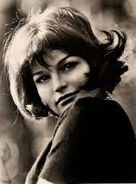
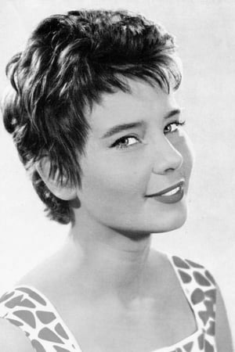
Jöjjenek a névtelenebbek! Ugyan ki emlékszik ilyen színésznőkre, mint Corny Collins vagy Angelica Domröse? Felejtősek, ugye? Csak nekem vésődtek be, nem is akárhogy, s nem is akármennyire az emlékeimbe. Collins kisasszony az egykori Vörös Csillag vásznán tündökölt – egy nyáron át. Aztán az utánjátszó kispiszkosokban, Budapest külső körén. Lehet, hogy a hazájában, a szövetségi Németország-ban sem volt sztár, csak itt nálunk, a Nagykörúton. Az is lehet, hogy csak nekem, eme sorok hatvan évvel későb-bi körmölőjének jutott eszébe, hogy emlékezzen, sztárnak tekintse a Pedró kapitány vidám hadjárata című meglehetősen csacska operettfilm hősnőjét, egy olyan film főszereplőjét, melynek zanzáját is szégyellnem kellene leírni. Nem teszem. Ám nem szégyellem ma sem, hogy rajongtam a kosztümös sztori üdvöskéjéért.
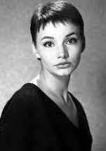
Ugyanez a politikai határ innenső oldalán, kelet-német verzióban is megtörtént. Angelica Domröse filmjei – más okok miatt – úgyszintén felejtősek. Ám ahogy a suta kosztümös filmecske, úgy a politikával terhelt célzatosság sem gátolta, hogy a filmvászoncselédek ne csak egy ideológiának szolgáljanak, de a szexepiljük is érvényesülhessen.
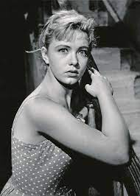
Szerencsére keletebbre haladva talán maradan-dóbb emlékű ifjú tehetségek bukkannak elő abból a korszakból. Lengyel színészlány egy rövid időre elhíresülő bolgár film főszerepében: Anna Prucnal a Napfény és árnyék című sajnos ma is kegyetlenül aktuális antimilitarista alkotásban. Ő a lengyel Audrey Hepburn. Merész kijelentés, de még elle-nőrizhető. Élete filmje nem tűnt el a süllyesztőben, számontartja az értékekre érzékeny mozgóképi kró-nika, nemcsak a magamfajta egykori rajongó.
Mindjárt vége a listának, a türelmetlen olvasó már tovább lapozhat a következő fejezetre. De Milena Dravič nemcsak egy szép szőke volt a sok közül, hanem tehetséges is. Sokat játszott, három-négy filmje megvolt évente, s nem akármilyen rendezők kérték föl a közös munkára. Ha csak egy címet kell mondani, a Reggel jut eszembe, Purisa Djordjevic drámája, amely azt sugallja, hogy a háború nem az utolsó napján ér véget.
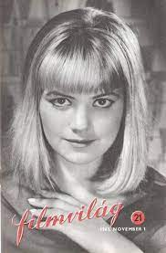
Csak egy gondolat, egyetlenegy meglehetősen profán gondolat bánt engemet. Csak egy kérdés, amelyre tudom is a választ, nem terhelem vele az olvasók fantáziá-ját. Szilvássy Annamária esete. A lehetett volna – esete. Mi lehetett volna? Természetesen sztár. A szélhámosnő volt a filmes belépője 1963-ban. Az évszámmal mindjárt meg is adtam a választ a kérdésemre. Némi történelmi ismerettel, vala-mennyi szociálpszichológiai tudással megvála-szolható, hogy a pályakezdő huszonévesből mi-ért nem lett magyar BB. Igen, ne csodálkozanak: megvolt benne egy Brigitte Bardot sztárlehe-tősége. De hát a korszak, a politika az egyelősdit tűzte a zászlajára. A szexepil veszített. Nálunk legalábbis.

Részlet a szerző készülő új könyvéből

